覆盖文件：
style.css
images 所有文件

Header部分
去掉样式
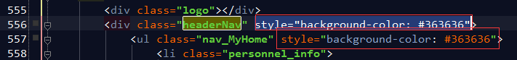

LEFT 部分
左边菜单所有的li 35px 高度限制去掉
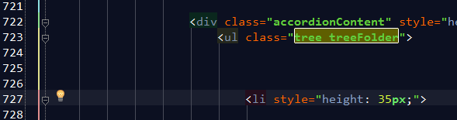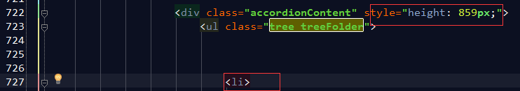

默认内容页
以下样式保留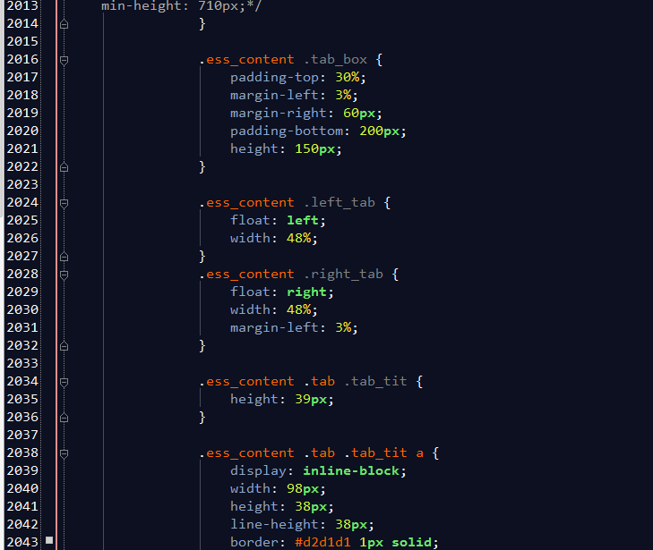

HTML：
<div class=” ess_content”> 里的HTML
